**Examen final Diplomatura Desarrollo de Web 2021 1er semestre.**

Profesor: Lic. Mario Di Giorgio

Cursada: Desarrollo Web – 1er Semestre año 2021

Fecha de entrega: **Martes 19 de Octubre de 2021**

Fecha límite de entrega o Recuperatorio: **Martes 26 de Octubre de 2021.**

Cómo enviar mi examen: En la carpeta “**Examenes**” del Google Drive del curso deben generar una carpeta con su nombre, luego para que solo la puedan ver ustedes y el profesor haga clic en botón derecho sobre la carpeta con su nombre y seleccionar **Compartir** entonces verán abajo esta imagen...

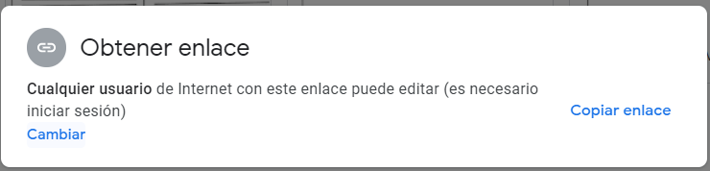

Presionar el link **Cambiar**

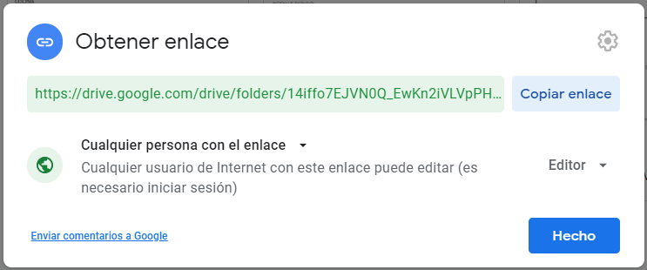

Cambiar donde **dice Cualquier persona con el enlace** a **Restringido**

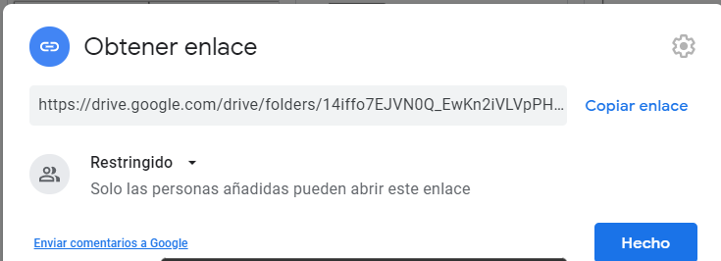

Presionar **Hecho** y listo la carpeta solo será visible por ustedes y el profesor.

Luego dentro copiar todos los archivos del proyecto salvo la carpeta **node-modules**, no se olviden de incluir la carpeta con la base de datos.

Objetivo:

Los alumnos deberán completar con los siguientes requisitos como mínimo para aprobar.

Se evaluarán los conceptos aprendidos en clase y también se tendrán en cuenta aquellos elementos o componentes que el alumno pueda incorporar por fuera de este curso, si bien está permitido hacerlo para embellecer la aplicación, estos son opcionales.

Para aprobar deberán cumplir con el funcionamiento de las páginas pedidas sin fallos, es decir que la página principal genere datos en un almacén y otra página los lea y muestre las estadísticas y no se generen errores significativos.

La nota mínima para aprobar es un 6.

**Requisitos:**

* Crear una aplicación web cliente servidor llamada “Elecciones”
* Usar NodeJS para crear el servidor. (usar un servicio web para el ruteo y carga de las páginas HTML).
* Usar Templates Hbs para las páginas del cliente.
* Usar MongoDB para guardar los datos de la votación.

**Página de Bienvenida**

* Crear una página de bienvenida con una imagen de fondo y que nos permita luego continuar con la página de votación a través de un botón.
* Crear un nav en el layout de hbs que tenga los enlaces que lleven a las páginas de INICIO, VOTAR, ESTADISTICAS

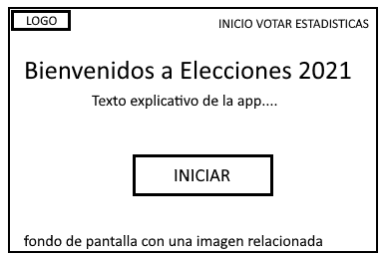

**Página de ingreso de datos del votante**

* Crear una página que nos pedirá los datos a ingresar, estos son Nombre, DNI, Sexo (con un combo que diga F o M) y un botón que diga Votar. Esta página deberá validar que todos los datos estén cargados.
* Crear un servicio web que reciba el DNI del votante y lo busque en la base de datos de los que ya votaron, si lo encuentra devolver un mensaje de “Ya ha votado” y no salir de la página de votar.
* Enviar en el request al servidor el parámetro del dni del votante para luego usarlo (parecido a lo hecho con el formulario de detalle de películas).

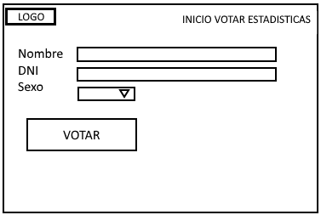

**Página de selección de candidato**

* Una vez validado los datos del votante se accede a esta página donde se mostrará un listado con los datos del candidato a votar.
* El mismo debe tener por cada candidato una imagen, el nombre del candidato y el partido al cual pertenece.
* Pueden hacer clic en un ítem de la lista o proporcionar un botón que diga votar para emitir el voto para ese candidato.
* Una vez seleccionado el voto se puede usar un formulario modal para indicar que se va a enviar el voto, este formulario modal es **opcional** también es válido usar una alerta.
* Enviar a través de un servicio web el DNI del votante y el id del candidato para persistir el voto en la base de datos.
* Luego de votar redireccionar a una tercera página que muestre las estadísticas de los votos recibidos por cada candidato tal cual se especifica en el archivo con la imagen del examen.

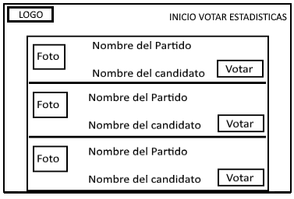

**Página de estadísticas**

* Esta tercera página debe llamar a un servicio web que genere la consulta en mongo y devuelva los datos.
* Mostrar en esta página los datos de nombre de candidato, partido al que pertenecen, foto del candidato y barra de porcentaje de votos obtenido (usar progress bar de Bootstrap, ejemplo de uso en <https://www.w3schools.com/bootstrap4/bootstrap_progressbars.asp> ).
* Mostrarlo ordenado por el de mayor cantidad de votos.

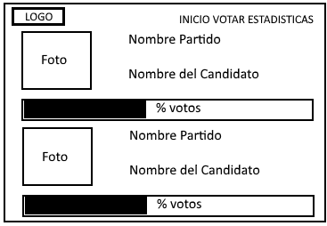

Almacén de datos

* La misma debe ser en una base de MongoDB que debe ser inicializada con los datos de los candidatos y enviada junto con la aplicación, generar también el archivo .bat para arrancar el servicio de base de datos de mongo.

Dudas y consultas a [mariodigiorgio@hotmail.com](mailto:mariodigiorgio@hotmail.com)